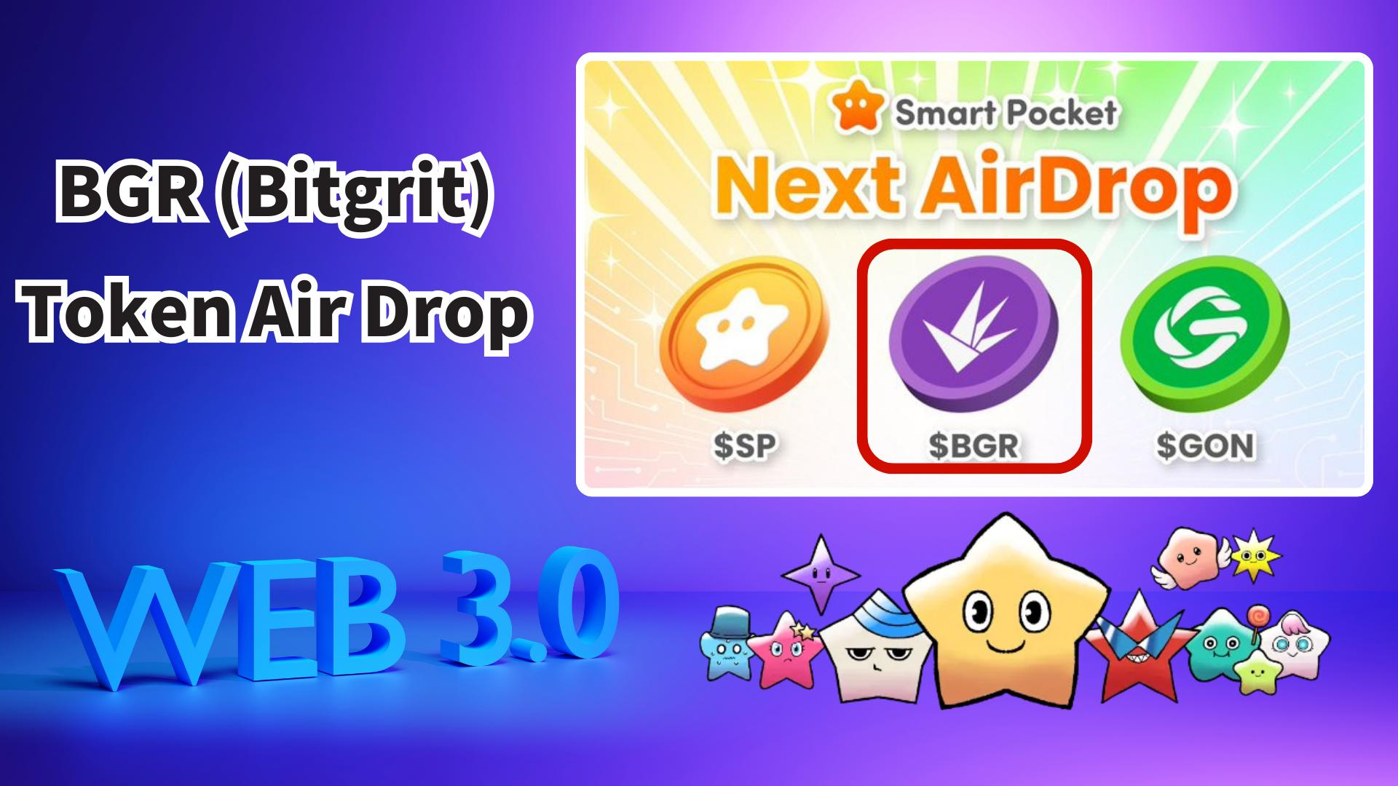

**Web3×AI革命！Smart Pocket免费发放BGR（Bitgrit）代币**

# 简介

Smart Pocket用户迎来了激动人心的消息！在Smart Pocket应用程序中将举行BGR（Bitgrit）代币的免费空投。这不仅仅是一次普通的代币派发，而是一个获得助推Web3×AI未来项目燃料的机会。

# 目录

* BGR代币是什么？
* BGR代币的主要用途
* 代币经济学与供应量
* 在Smart Pocket完成任务赚取奖励！
* 任务完成步骤
* 空投预期条件
* 事前准备建议——先获取$SP代币！
* 未来展望与期待
* 总结

# BGR代币是什么？

BGR（Bitgrit）代币是以“民主化AI”为目标的Web3×AI平台“bitgrit”的核心货币。该代币在Avalanche链上发行，并在CoinMarketCap上标记为Avalanche生态系统代币，吸引了广泛关注。

# BGR代币的主要用途

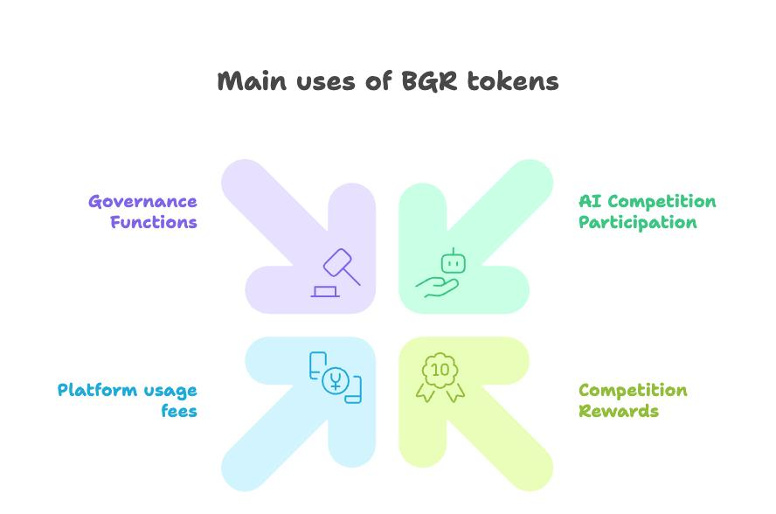  
  
BGR代币不仅是投机对象，还有多种实际用途：

* AI竞赛的质押/报名费
* 竞赛奖励和社区贡献奖励
* 在工作板和AI市场中支付使用费用
* 未来参与项目治理的投票权

# 代币经济学与供应量

BGR代币的最大供应量设定为100亿枚。通过AI竞赛奖励和社区激励逐步释放，以防止突然的通货膨胀，保护持有者的长期价值。

# 在Smart Pocket完成任务赚取奖励！

在准备领取BGR代币空投之前，首先通过Smart Pocket应用参加合作任务，完成后可获得2000积分奖励。

# 任务完成步骤

关注BGR官方X账户：  
- 启动Smart Pocket应用  
- 打开Earn标签  
- 点击Collab  
- 点击BGR的"Start"  
- 关注官方X账户  
- 返回应用并点击"Claim"  
  
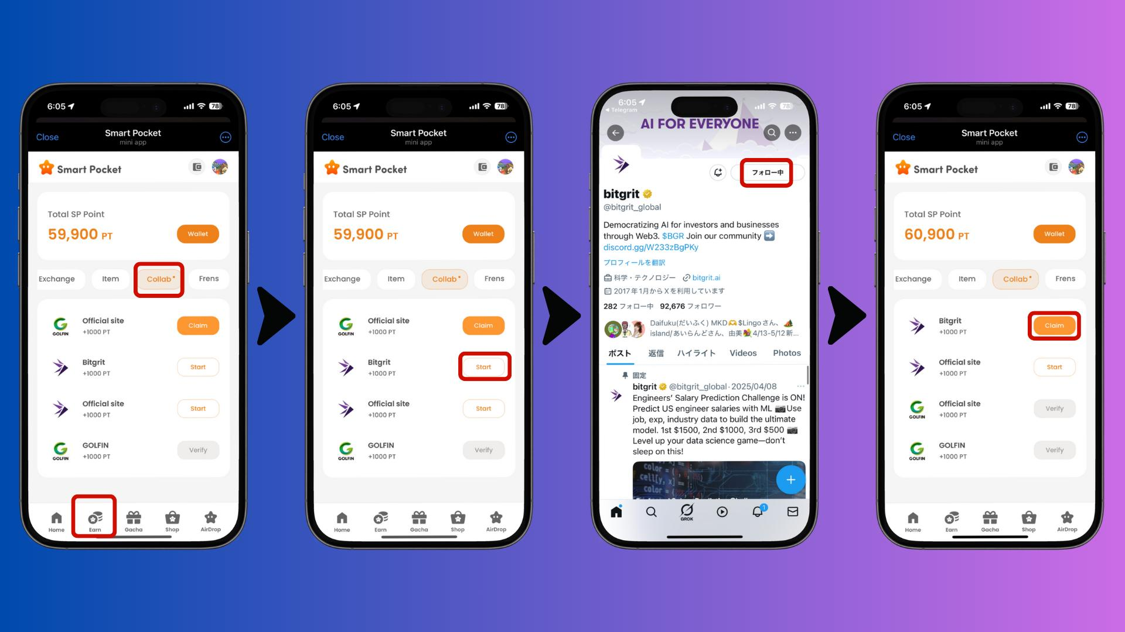

访问BGR官方网站：  
- 启动Smart Pocket应用  
- 打开Earn标签  
- 点击Collab  
- 点击GOLFIN官方网站的"Start"  
- 访问官方网页  
- 返回应用并点击"Claim"  
  
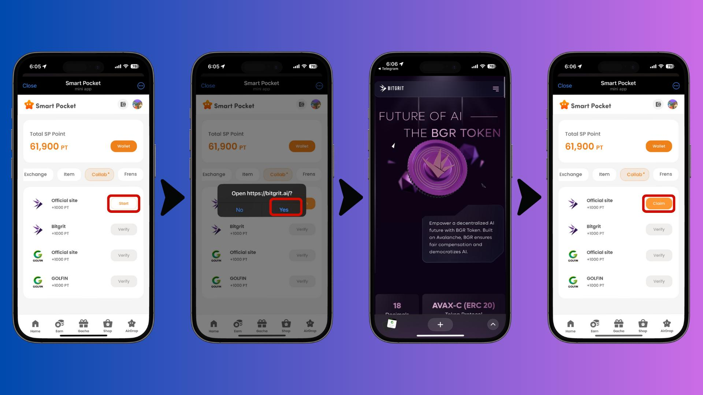

# 空投预期条件

目前官方尚未公布详细信息，但预计可能包括：  
- 持有$SP代币的用户将有较高资格  
- 快照可能在没有预告的情况下进行  
- 可能需要在Smart Pocket应用中领取操作

# 事前准备建议——先获取$SP代币！

要领取$SP代币空投，需事先在Smart Pocket应用中注册SOL地址。请参考以下链接了解注册方法：  
- SOL地址注册指南  
- Smart Pocket入门指南  
- 关于$SP代币的详细信息

# 未来展望与期待

AI技术的发展不断加速，与Web3的融合将愈加迅猛。像Bitgrit这样致力于民主化AI的项目，是面向未来社会实践的严肃努力。通过这次BGR代币空投，用户有机会参与这一激动人心的生态系统。

# 总结

BGR（Bitgrit）代币有潜力塑造Web3×AI的未来。它支持一个推动AI民主化的平台，具备明确的实际用途，并将在Smart Pocket应用中空投。请通过官方渠道随时获取最新信息！